05/04/2016


Desenvolvendo o projeto:

o planejamento e o escopo do projeto.

Myrian Moura


2.1 Planejando a gestão do escopo

1

05/04/2016
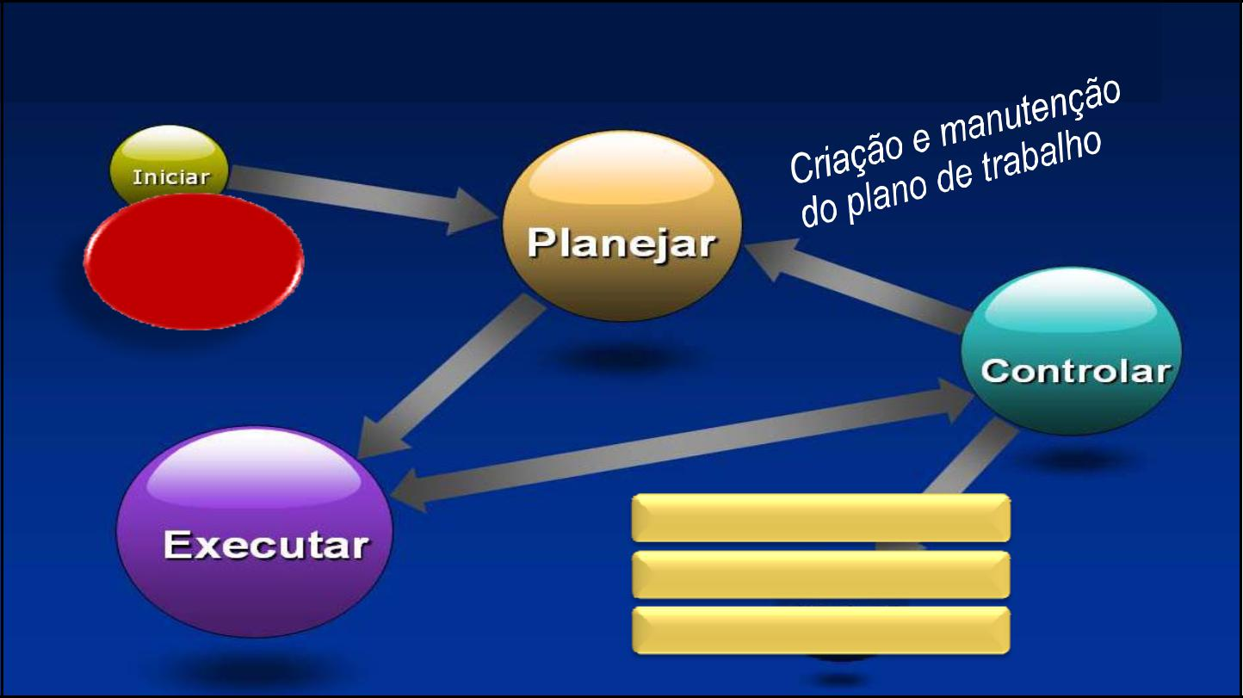

Planejamento: pensar antes de fazer

Cenário,

Requerimentos

e Autorização

- Acordo quanto ao alvo: objetivo e requisitos do projeto

- Levantamento, detalhamento,

,

Entregas, atividades, recursos

Papéis e responsabilidades

Métricas, processos, controles
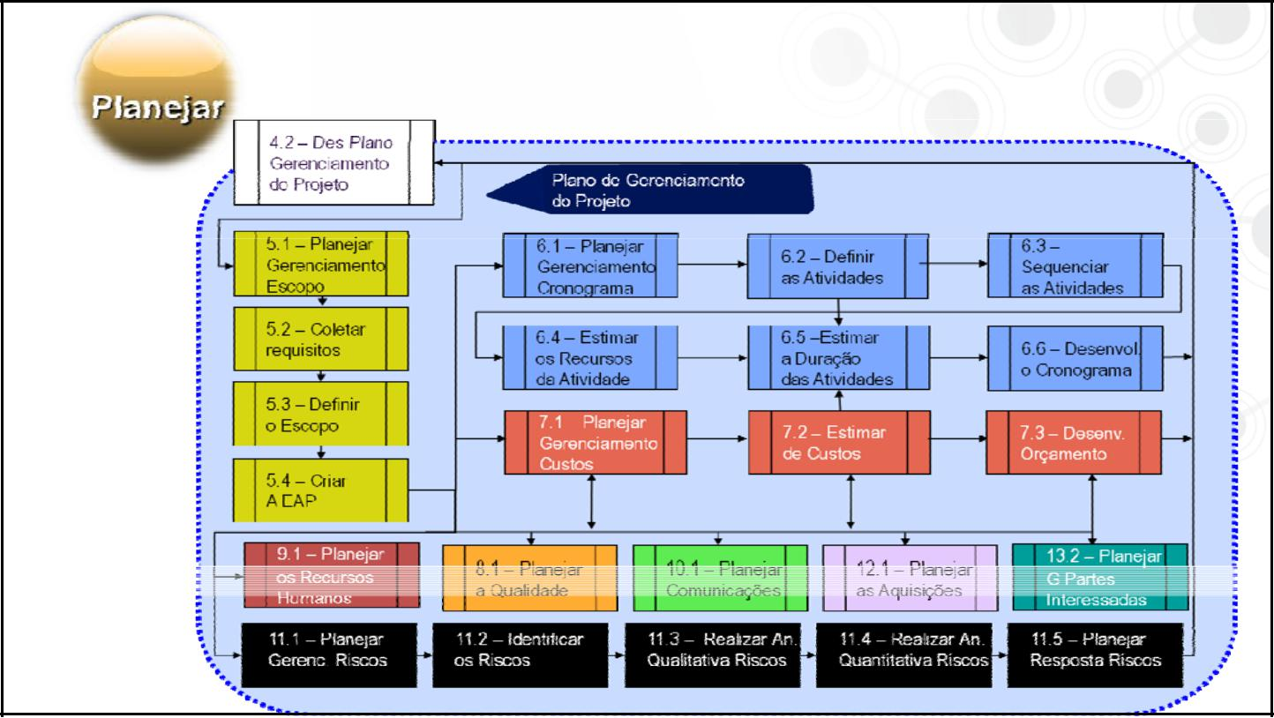

24 PROCESSOS DE PLANEJAMENTO

2

05/04/2016
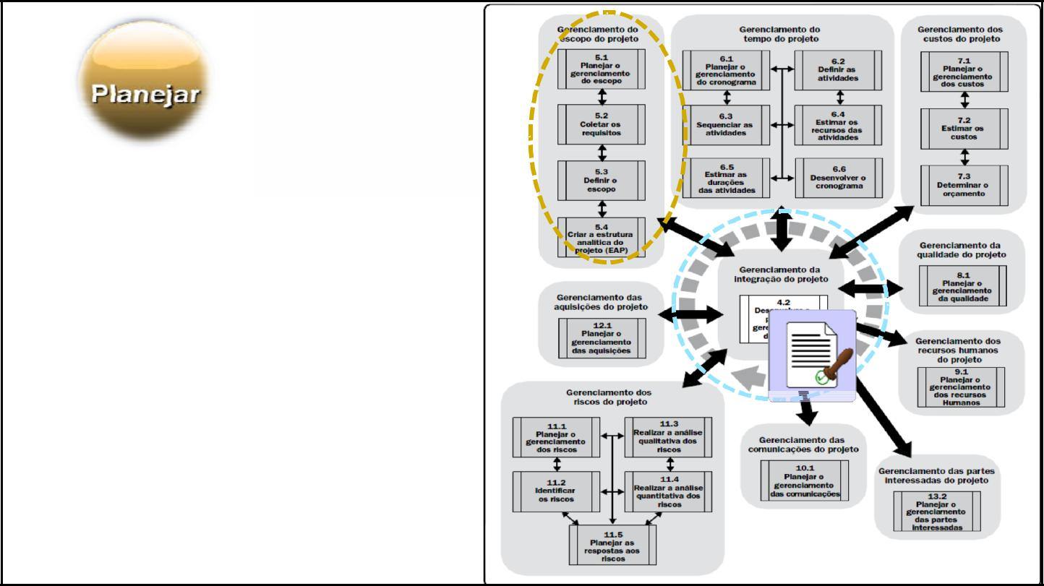

Processos que compõe a preparação para

realização do projeto, cujo resultado fundamental é um Plano de Trabalho.
Gradual, sucessivo e contínuo

ao longo do ciclo de vida do projeto

- Anda em paralelo aos Processos de Execução, do qual

não se distingue totalmente.
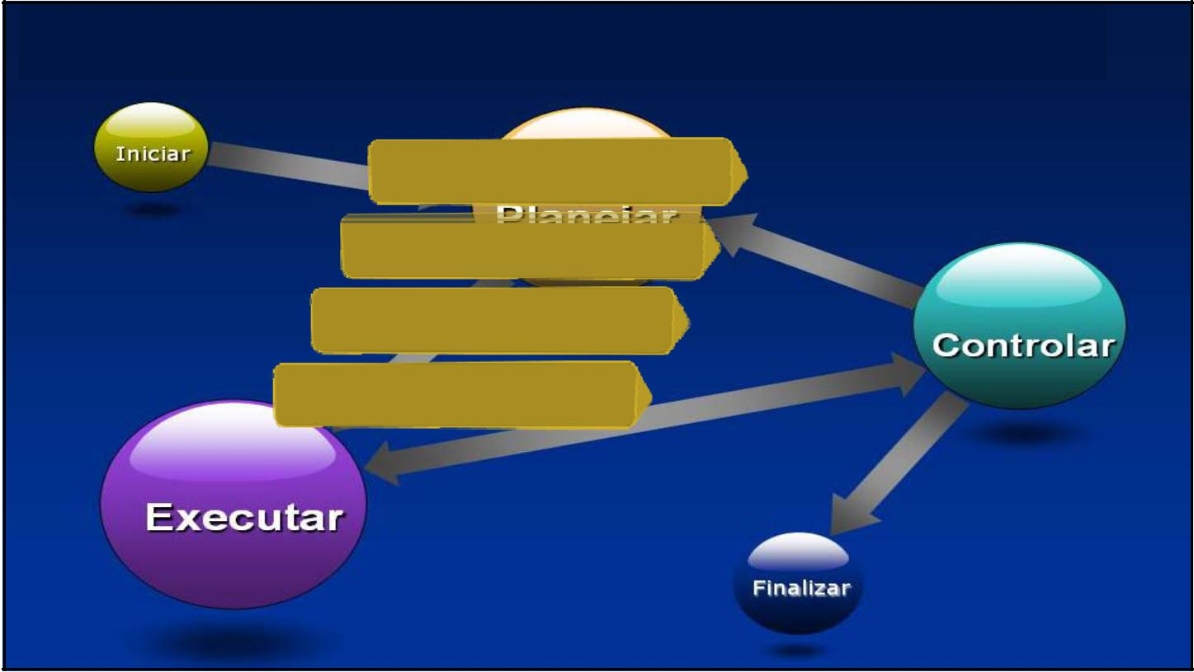

Planejamento: processos Gestão do Escopo

5.1 – Planejar o Gerenciamento

do Escopo

5.2 – Coletar os requisitos

5.3 – Definir o escopo

5.4 – Criar a EAP

3

05/04/2016
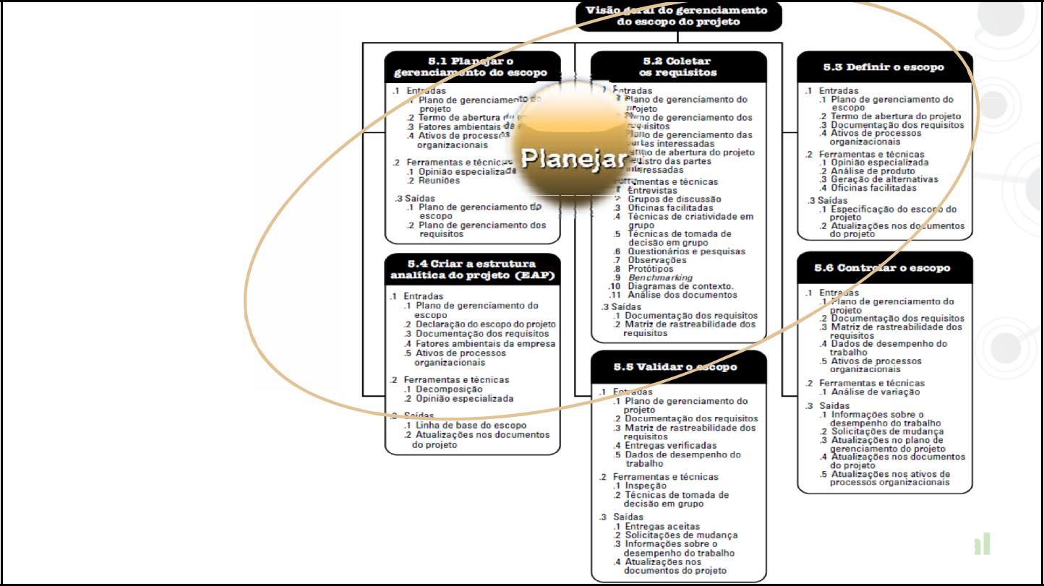

PROCESSOS DE PLANEJAMENTO DO ESCOPO:

principal entrada para os demais processos


5.1 – PLANEJAR O GERENCIAMENTO DO ESCOPO

Processo de criar um plano de gerenciamento do
escopo que documenta como tal escopo será
definido, desenvolvido, monitorado, controlado e
verificado.

- Provê orientação e direção sobre como o escopo será tratado ao

longo do ciclo de vida do projeto, inclusive no que diz respeito a criação de seus documentos.
- Seu desenvolvimento e detalhamento do escopo do projeto começam com a análise da informação contida no TAP, últimos documentos aprovados, informação histórica e quaisquer outros insumos necessários dos ativos organizacionais

- Ajuda a reduzir o Scope Creep (desvios do escopo) do projeto.

4

05/04/2016
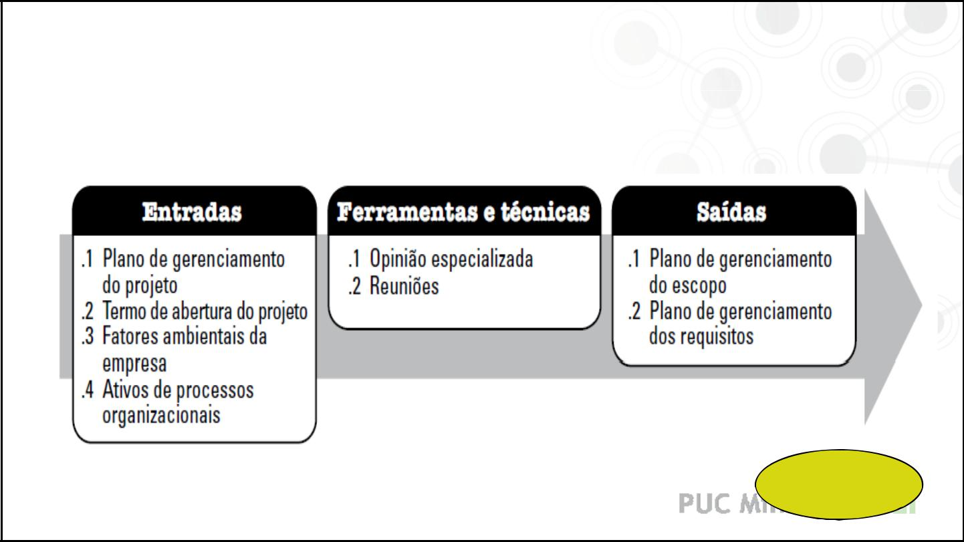

5.1 – PLANEJAR O GERENCIAMENTO DO ESCOPO:

Entradas, Ferramentas e Técnicas e Saídas

✓ ✓ ✓

✓
- ✓Elementos presentes no processo 4.1 Desenvolver TAP !

ESCOPO
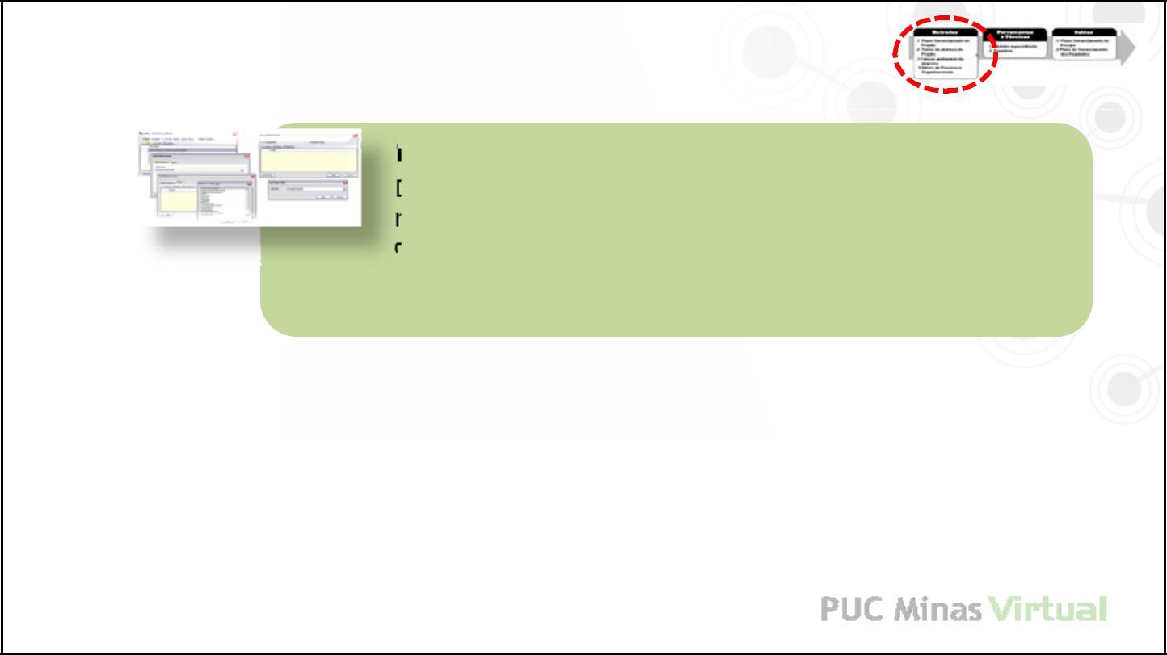

PLANEJAMENTO 5.1 – Entradas

PLANO DE GERENCIAMENTO DO PROJETO

Descreve detalhadamente as entregas do projeto e o trabalho necessário para criá₋las, documentando o entendimento
comum.

Direciona o trabalho da equipe durante a execução do projeto e é a base documental para futuras decisões sobre o projeto.

5

05/04/2016
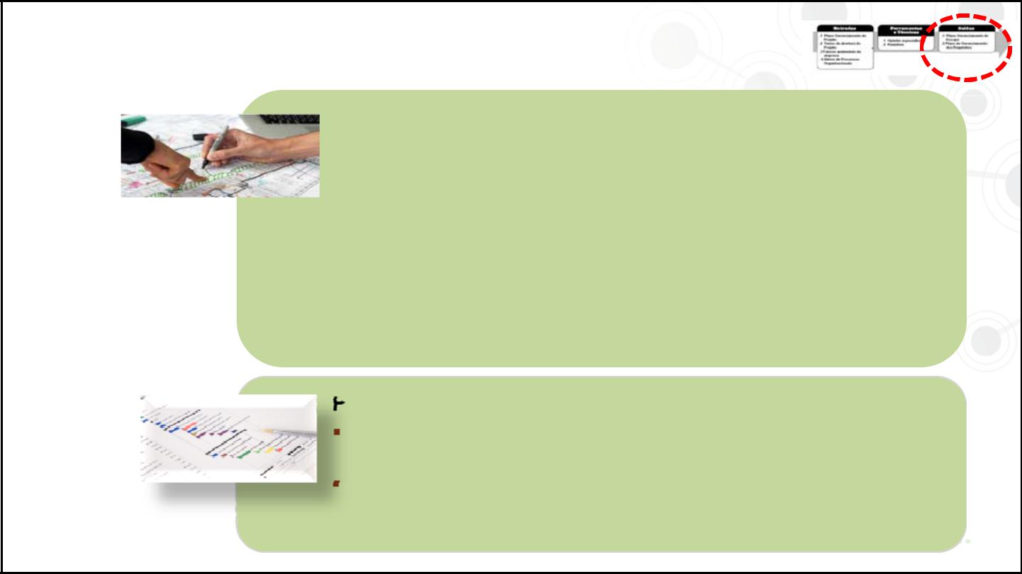

PLANEJAMENTO 5.1 – Saídas

PLANO DE GERENCIAMENTO DO ESCOPO

Componente do Plano de Gerenciamento do Projeto, documento que descreve como o escopo será definido, desenvolvido, monitorado, controlado e verificado. Principal entrada do processo de Desenvolver o Plano do Projeto e dos demais processos pode conter:
- Processo de preparação da Declaração do Escopo

- Processo que permite o desenvolvimento da EAP

- Processo que estabelece como a EAP será mantida e aprovada

- Processo especifica como o aceite formal das entregas do projeto será obtido

- Processo que controla como as solicitações de mudança serão tratadas e está associada ao Controle Integrado de Mudanças (4.5).

PLANO DE GERENCIAMENTO DOS REQUISITOS

- Descreve como os requisitos serão analisados, documentados, rastreados e gerenciados do início ao fim do projeto.
- Podem incluir processos de gestão da configuração e como serão planejadas, acompanhadas e reportadas estas atividades; métricas e racional para aferição dos produtos; critériosdepriorização, etc.

2.2 Coletando requisitos

6

05/04/2016

(PMI, 2012, p.111).
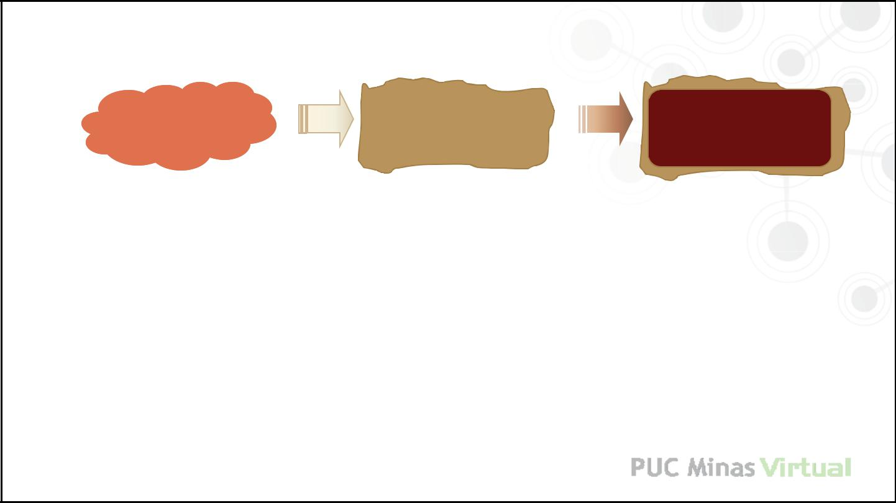

Estabelecendo um baseline de requisitos

Expectativas |  | Baseline de
Expectativas | Requisitos | Baseline de
Expectativas | Requisitos | Requisitos

Expectativa é algo útil, desejado, esperado, carência percebida, nem sempre explícito ou formal.

Necessidade problema ou desafio enfrentado pela organização.

Requisito descrição estruturada das necessidades identificadas.

Exclusões são requisitos identificados que não serão atendidos.

Linha de base de requisitos: Relação dos requisitos a serem atendidos, mutuamente acordada entre as partes.

Ponto de partida para o desenvolvimento do escopo do projeto.


O que são requisitos?

Condição ou capacidade que deve estar presente no produto, para cumprir um acordo ou especificação formalmente instituída

Implicam compreensão entre quem precisa/deseja x quem fornece/atende.

Vindos do cliente e alinhados ao negócio, podem ser de vários tipos:

- Solução (atributos, funções e características do produto):

– Funcionais, o que o produto precisa fazer, seu comportamento;
– Não-funcionais, condições e qualidades que o produto deve possuir
(confiabilidade, segurança, desempenho, nível de serviço, etc);

- Global, sem relação direta com o produto final, atributos genéricos (reputação, objetivos estratégicos, de transição, de gestão do projeto)
- Implementação ou transição, capacidades ou comportamentos para tornar possível sua operação (recrutamento, mudanças de papel, capacitação, manutenção).

Tendem a ser restrições (não necessariamente o inverso se aplica).

7

05/04/2016


Características de requisitos bem definidos

CARACTERÍSTICA | DETALHAMENTO
Unitário | Uma única coisa
Completo | Abrangente, envolvendo informações relevantes
Consistente | Não contradiz os demais requisitos
Não‐conjugado | Não usa “se”, “e”, “ou”, “portanto”, “mas”, “quando”, “conforme”, “à medida que”
Não‐conjugado | (conjunções ou locuções conjuntivas)
Rastreável | Relaciona‐se total ou parcialmente a necessidade de seu proprietário
Atual | Não se torna obsoleto durante a duração do projeto
Factível | Possível de ser feito dentro de condições e circunstâncias reais
Não ambíguo | Exprime fatos objetivos, não opiniões subjetivas
Priorizado | Classificado numa determinada ordem de importância dos requisitos
Verificável | Pode ser comprovado com métodos (inspeção, testes ou simulações)
 | Fonte: Adaptado de http://en.wikipedia.org/wiki/Requirements, dezembro de 2013


5.2 – COLETAR REQUISITOS

Processo de determinar, documentar e gerenciar necessidades e requisitos das partes interessadas para alcançar os objetivos do projeto

- Demandas quantificadas e documentadas + identificação das expectativas das partes interessadas

- Obtenção, análise e registro das demandas com detalhes suficientes para permitir sua medição. São a fundação da EAP.

- Podem ser categorizados como requisitos do projeto (os de

negócio, de gestão do projeto, de entrega, de informação e etc)

e do produto (técnicos, de segurança, de desempenho, de qualidade e etc).

8

05/04/2016
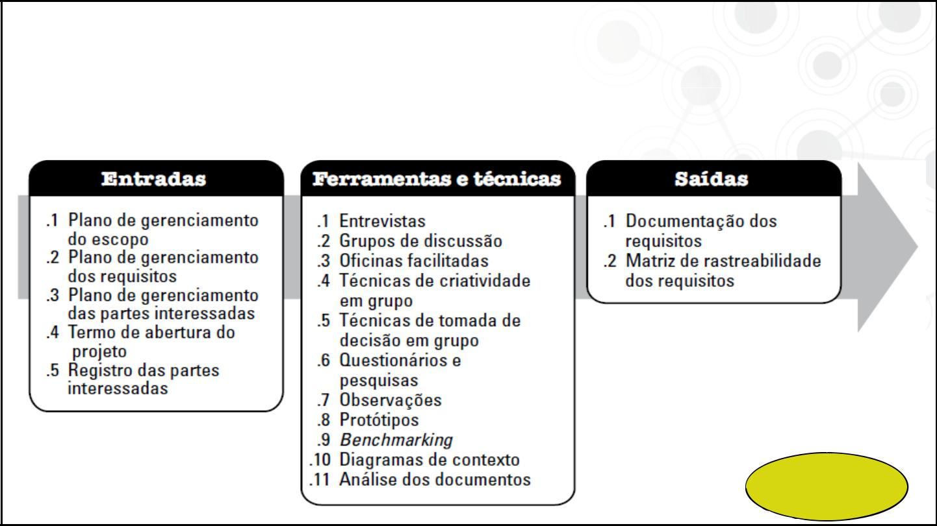

5.2 – COLETAR REQUISITOS:

Entradas, Ferramentas e Técnicas e Saídas

✓
✓

✓
✓Elementos presentes em
processos anteriores
(4.1, 5.1)

ESCOPO
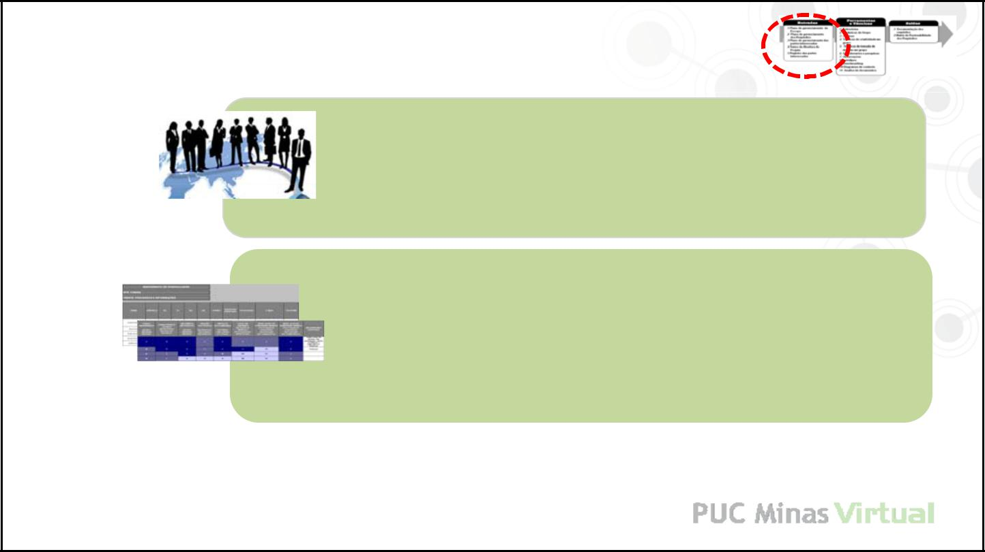

PLANEJAMENTO 5.2 – Entradas

PLANO DE GERENCIAMENTO DAS PARTES INTERESSADAS

Identifica como o projeto irá afetar as partes interessadas possibilitando ao Gerente do Projeto desenvolver diferentes estratégias para efetivar seu engajamento, gerenciar suas expectativas e, finalmente, alcançar os objetivos do projeto (13.2).

REGISTRO DAS PARTES INTERESSADAS

- Informações de identificação (nome, cargo, papel no projeto, informações de contrato etc)

- Informações de avaliação (requisitos essenciais, principais expectativas, influência potencial no projeto, momento de maior interesse entre outras)

- Classificação das partes interessadas (interna / externa; apoiadora / neutra

/ resistente; etc).

9

05/04/2016


PLANEJAMENTO 5.2 – Ferramentas e Técnicas

- ENTREVISTAS

- DINÂMICAS DE GRUPO / OFICINAS
3. TÉCNICAS DE CRIATIVIDADE EM GRUPO:
  - Brainstorming
  - Técnica do Grupo Nominal
  - Mapas mentais
  - Diagrama de Afinidade
  - Decisão por critérios múltiplos

- TÉCNICAS DE TOMADA DE DECISÃO EM GRUPO:
  - Unanimidade
  - Maioria
▪
  - Ditadura

- QUESTIONÁRIOS E PESQUISAS

- OBSERVAÇÕES

- PROTÓTIPOS

- BENCHMARKING

- DIAGRAMAS DE CONTEXTO

- ANÁLISE DE DOCUMENTOS
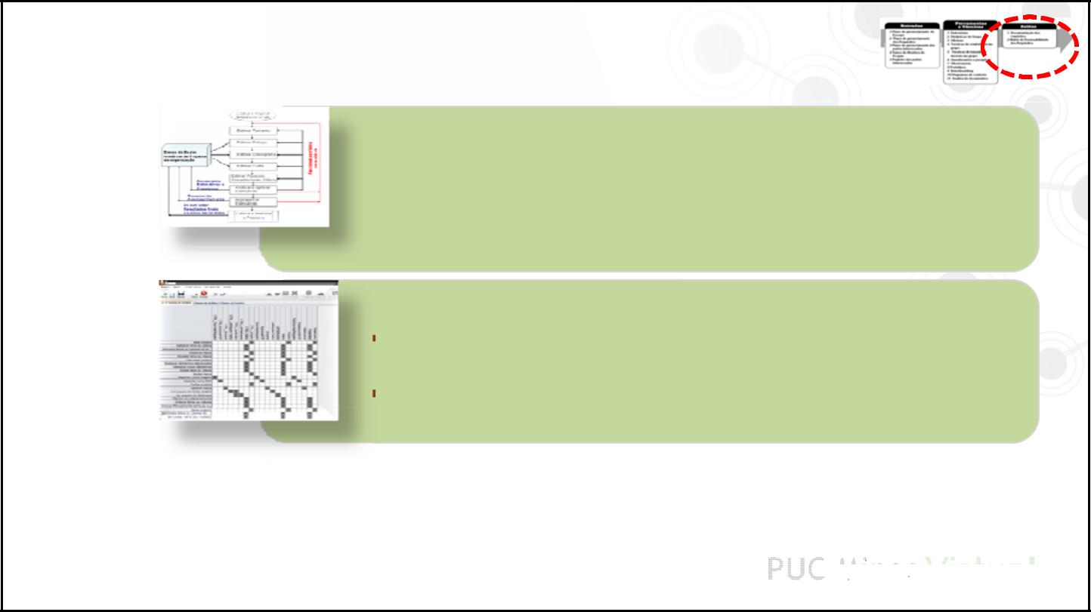

PLANEJAMENTO 5.2 – Saídas

DOCUMENTAÇÃO DE REQUISITOS

- Não ambíguos, investigáveis, completos, consistentes e aceitáveis para as principais partes interessadas
- Podem começar em alto nível e ser progressivamente detalhado

- Formatados simples (lista) até descrições detalhadas e anexos.

MATRIZ DE RASTREABILIDADE DOS REQUISITOS

  - Tabela que liga requisitos às suas origens e os acompanha ao longo do ciclo de vida.
  - Favorece ao processo de controle de mudanças do escopo porque busca garantir como cada requisito agrega valor ao negócio

– Progressivamente completado, pois não é prático tentar encontrar todos os componentes antes de tratar do próximo requisito.

– A documentação pode ser impressa sob o formato de cartões, usados nas entrevistas com usuários. Esta abordagem low-tech permite trabalhar em qualquer ambiente. Posteriormente, serão inseridos em midia digital.

10

05/04/2016
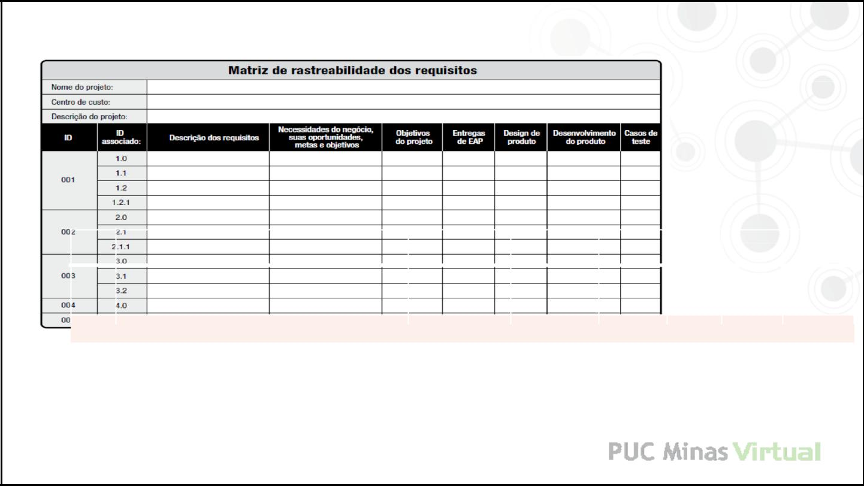

Matriz Rastreabilidade Projeto Galpão de Apoio

– 2 exemplos

RQ | Descrição | Proprietário | Fonte | Prioridade | Versão | Status | Data de
 |  |  |  |  |  |  | Conclusão

1 | Galpão concluído e operante até 15 dias | Patrocinador | Entrevista | 1 | 1.0 | AP
1 | ANTES da obra industrial
2 | Investimento máximo R$200M | Patrocinador | TAP | 1 | 1.0 | AD
 | Paisagismo com espécimes locais, com | Diretor
3 | pelo menos 70% executado até a entrega | Diretor | Contrato | 3 | 1.0 | AD
3 | pelo menos 70% executado até a entrega | Marketing
 | projeto | Marketing
4 | Portão com 5m de largura e piso nivelado | Usuário | Entrevista | 2 | 1.0 | AD
4 | e resistente ao peso dos equipamentos
 | e resistente ao peso dos equipamentos | Status: AD – adicionado; AP – aprovado; CC – concluído; CL - cancelado
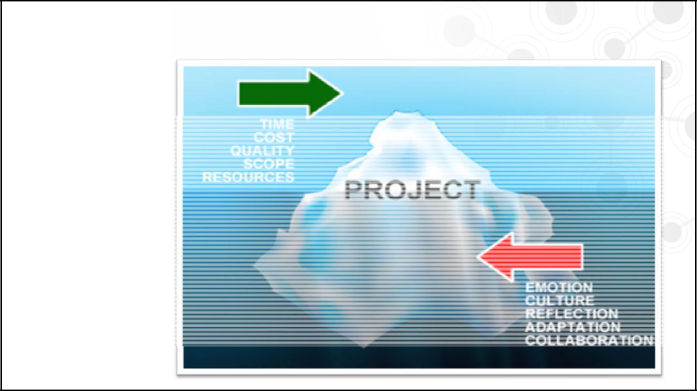

Dimensões objetivas e subjetivas do projeto

11

